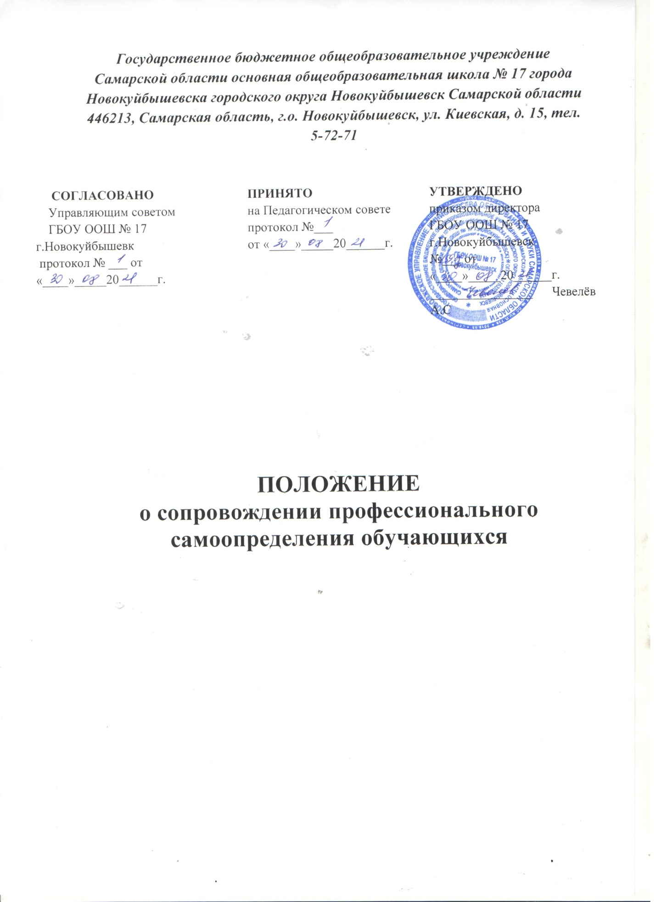

1. Общие положения
1.1. Настоящее положение разработано в соответствии с Федеральным законом Российской Федерации от 29.12.2012 №273-ФЗ «Об образовании в Российской Федерации», Федеральным государственным образовательным стандартом дошкольного образования (утвержден приказом Минобрнауки России от 17.10.2013 №1155), Концепцией сопровождения профессионального самоопределения обучающихся в условиях непрерывности образования (разработана Центром профессионального образования ФГАУ «Федеральный институт образования»), Концепцией региональной системы профессиональной ориентации населения на период до 2020 года, Уставом образовательной организации, Программой воспитания структурного подразделения «Детский сад «Алёнушка» ГБОУ ООШ№17, Программой развития структурного подразделения «Детский сад «Алёнушка» ГБОУ ООШ№17 .
1.2. Настоящее положение регулирует деятельность образовательной организации в сфере сопровождения профессионального самоопределения обучающихся (далее – Деятельность).
1.3. Положение утверждается и вводится в действие приказом руководителя образовательной организации.
1.4. Положение действует до принятия нового. Изменения и дополнения в настоящее положение вносятся с учетом изменений действующих нормативно-правовых актов и распорядительных документов.

2. Цели Деятельности
2.1. цель Деятельности на уровне дошкольного образования – формирование позитивных установок к разным видам труда;
3. Основные направления Деятельности
- организационное (проектно-организационное);
- профессиональное информирование обучающихся о специфике различных профессий;
- информационно-методическая поддержка специалистов образовательной организации в планировании, организации, реализации Деятельности;
- информационно-справочное консультирование родителей по вопросам профессионального самоопределения обучающихся
4. Реализация Деятельности
4.1. Деятельность реализуется в соответствии с единой государственной политикой в сфере сопровождения профессионального самоопределения обучающихся с учетом региональных особенностей.
4.2. Содержание Деятельности определяется содержанием обязательного минимума профориентационных услуг обучающимся.
4.3. Деятельность осуществляется на всех уровнях образования и охватывает весь контингент обучающихся образовательной организации, обеспечивая непрерывность и преемственность процесса профессионального самоопределения обучающихся.
4.4. Деятельность осуществляется во взаимодействии со специалистами-профконсультантами, специалистами службы занятости Самарской области, представителями органов государственной власти Самарской области (законодательной и исполнительной) и органов местного самоуправления Самарской области, представителями работодателей Самарской области (союзов, объединений, ассоциаций работодателей, отдельных предприятий / организаций / учреждений) и носителями профессий, представителями системы профессионального образования и высшего образования.
4.5. Деятельность реализуется через образовательный процесс, совместную деятельность воспиталя с детьми в соответствии с планом образовательной организации на учебный год.
4.6. Деятельность предполагает разнообразие организационных форм, методов, средств реализации, устанавливается приоритет современных форм, методов, средств, стимулирующих профессиональное самоопределение обучающихся.
Организационные формы, методы, средства реализации Деятельности образовательная организация определяет самостоятельно исходя из имеющихся ресурсов: индивидуальные, групповые, массовые беседы, диспуты, экскурсии, встречи с представителями различных профессий, тематические конкурсы, проекты, ярмарки, выставки и другие.
4.7. Деятельность предполагает организацию в образовательной организации доступной информационной среды, стимулирующей профессиональное самоопределение обучающихся.
4.8. Руководитель образовательной организации назначает координатора Деятельности (ответственного за осуществление Деятельности) из числа работников образовательной организации. Функции координатора Деятельности определяются соответствующим приказом руководителя образовательной организации в соответствии с Положением о сопровождении профессионального самоопределения обучающихся образовательной организации.
4.9. Непосредственными участниками реализации Деятельности являются:
- работники образовательной организации (воспитатели, педаго-психолог, музыкальный руководитель);
- родители (законные представители) обучающихся,
- приглашенные специалисты (по согласованию).
4.10. Реализация Деятельности предполагает повышение компетентности участников реализации Деятельности посредством обучения на курсах повышения квалификации, самообразования, консультаций.

5. Руководство и мониторинг Деятельности
5.1. Общее руководство Деятельностью осуществляет руководитель образовательной организации.
Научно-методическое руководство Деятельностью осуществляет координатор Деятельности в образовательном округе (специалист Службы планирования профессиональной карьеры).
Организационно-методическое руководство Деятельностью осуществляет координатор Деятельности (ответственный за осуществление Деятельности) в образовательной организации.
5.2. В образовательной организации ежегодно проводится оценка уровня профессионального самоопределения обучающихся. Аналитический отчет по результатам оценки составляется координатором Деятельности, предоставляется руководителю образовательной организации и координатору Деятельности в образовательном округе (специалисту Службы планирования профессиональной карьеры). На основании аналитического отчета координатор Деятельности (при необходимости совместно с координатором Деятельности в образовательном округе) готовит рекомендации по планированию и реализации Деятельности в образовательной организации на следующий учебный год.
5.3. В образовательной организации ежегодно проводится оценка реализации Деятельности. Отчет по результатам оценки составляется координатором Деятельности, предоставляется руководителю образовательной организации и координатору Деятельности в образовательном округе (специалисту Службы планирования профессиональной карьеры). На основании отчета координатор Деятельности (при необходимости совместно с координатором Деятельности в образовательном округе) готовит рекомендации по планированию и реализации Деятельности в образовательной организации на следующий учебный год.

